附件1：

浙江省高校经典阅读积分挑战赛参赛平台使用指南

一、平台登录

参赛者下载并登录“超星学习通”APP，初次登录需实名并按提示输入单位信息。



扫码下载或搜索下载

二、活动页面

学习通首页，点击右上角“邀请码”图标，输入邀请码**“zjsgxtsg”**到达活动页面。

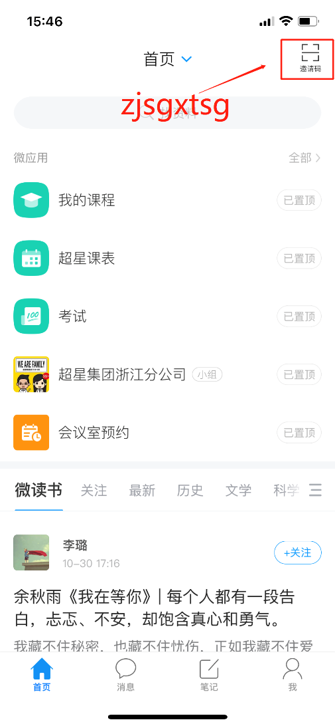

三、参赛须读

活动页面，点击“活动说明”，阅读相关内容，了解活动规则。

积分规则：每日首次登录得1分，阅读指定书目1分钟得2分, 有效观看视频1分钟得2分，测评每答对1题得3分；活动期间，每日新增积分上限为300分；

特别提示：阅读时长模块积分不低于60分、视频观看时长模块积分不低于60分、答题模块积分不低于30分、总积分不低于3000分，才有资格参与最终评奖。

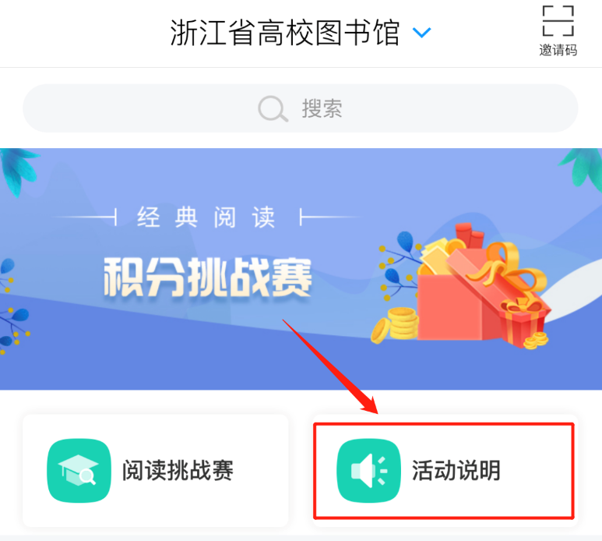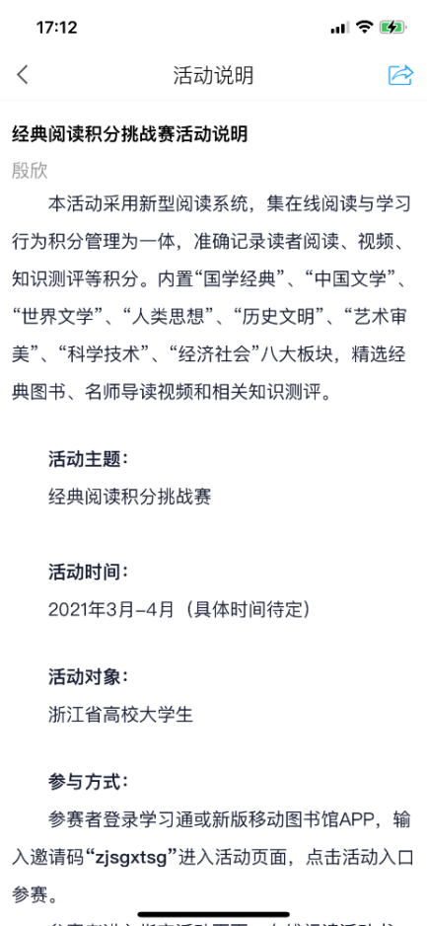

四、正式参赛

（1）点击顶部轮播图或“阅读挑战赛”图标，进入参赛界面。

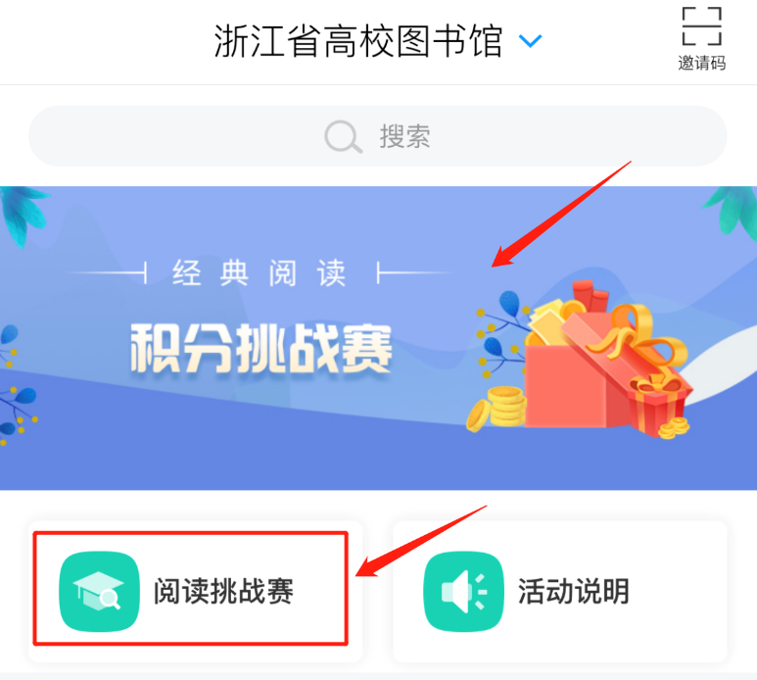

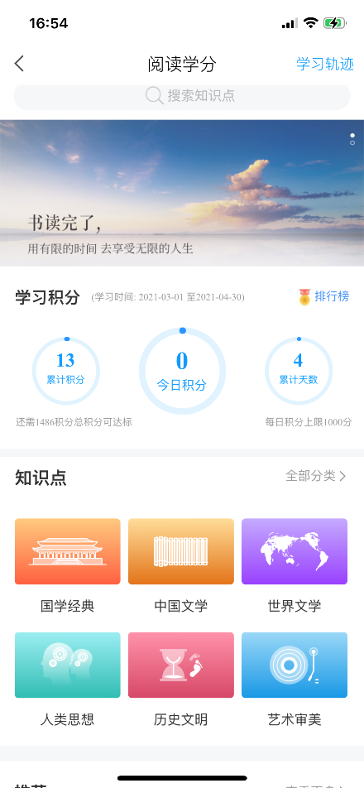

（2）“知识点”栏目中，点开任一分类，浏览页面图书信息，再根据自己的需要在线阅读图书、观看导读视频或完成知识测评。

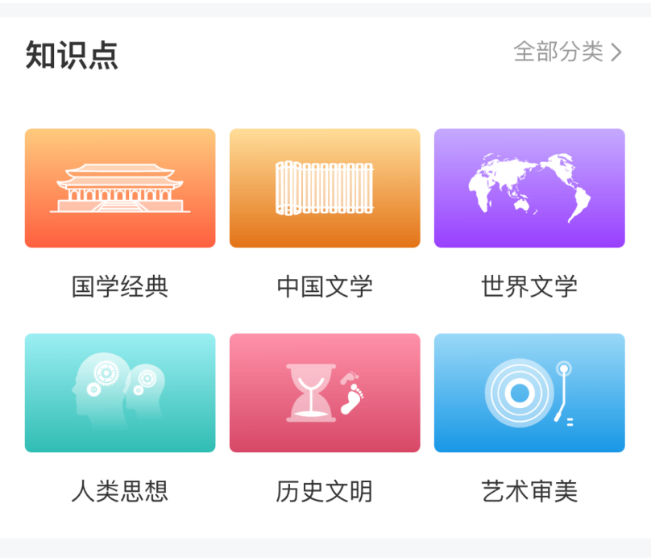

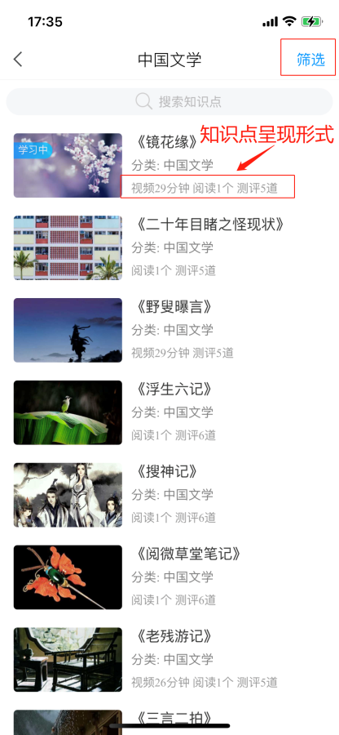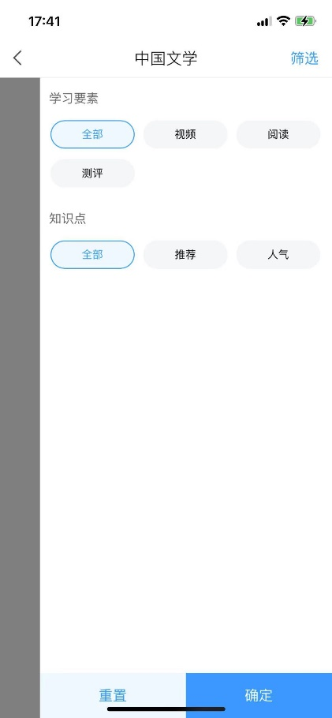

查看或筛选知识点呈现形式

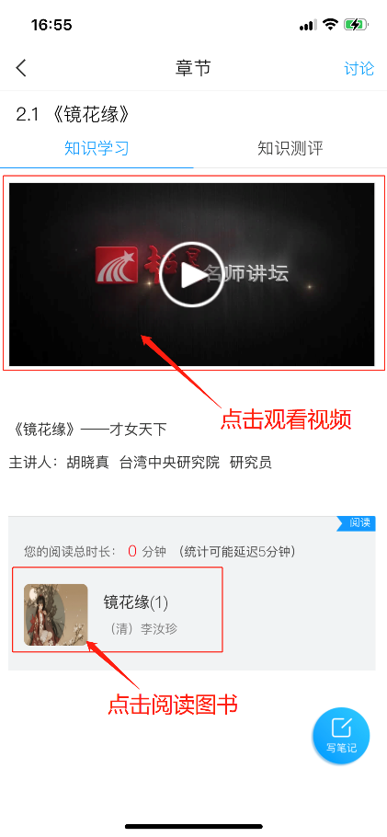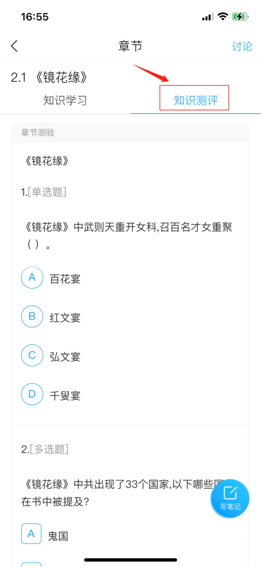

阅读图书、观看视频、知识测评页面

（3）“学习积分”栏，实时更新积分情况及排行榜信息。

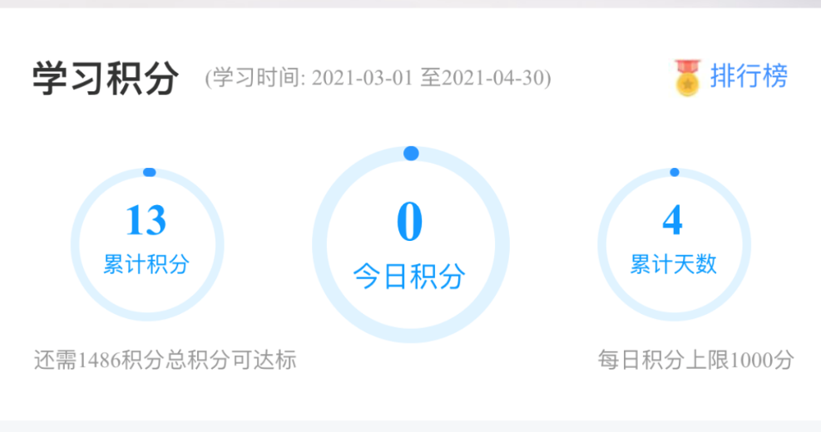

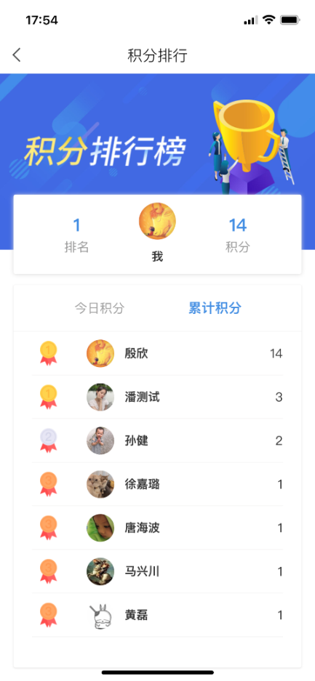

积分排行信息